Отчет о результатах самообследования

муниципального учреждения дополнительного образования «Ювента»

за 2021 год.

Введение.
Самообследование муниципального учреждения дополнительного образования «Ювента» (далее Учреждения) проводится в соответствии с:
- Законом Российской Федерации «Об образовании в Российской Федерации» от 29.12.2012 г. № 237-ФЗ;
- Приказом Министерства образования и науки РФ от 14 июня 2013 г. № 462. «Об утверждении «Порядка проведения самообследования образовательной организацией»;
- Положением муниципального учреждения дополнительного образования «Ювента» «О проведении самообследования».
- Приказом «О проведении процедуры самообследования» от 04.02.2022 г № 30-01-04.

- Общие сведения об образовательном учреждении.

Муниципальное образовательное учреждение дополнительного образования детей Центр внешкольной работы «Ювента» было образовано в 1990 году, а в 2015 году произошла реорганизация учреждения путем присоединения к нему МОУ ДОД ЦРТДиЮ «Романтик» и МОУ ДОД ЦДТ и переименование учреждения в муниципальное учреждение дополнительного образования «Ювента» (далее Учреждение).

Полное наименование: муниципальное учреждение дополнительного образования «Ювента»
Краткое наименование: МУ ДО «Ювента»
Местонахождение учреждения:
- фактический адрес:
ул. Строителей, дом 34, город Переславль-Залесский, Ярославская область, 152025, Российская Федерация; тел: 8-910-977-56-06
ул. Пушкина, дом 11, город Переславль-Залесский, Ярославская область, 152023, Российская Федерация; тел: 8-910-977-56-06
- юридический адрес:
ул. Строителей, дом 34, город Переславль-Залесский, Ярославская область, 152025, Российская Федерация, тел: 8-910-977-56-06
Учредитель: Администрация г. Переславля-Залесского в лице Управления образования г. Переславля-Залесского
Организационно-правовая форма: бюджетное учреждение
Тип: организация дополнительного образования.
МУ ДО «Ювента» имеет бессрочную лицензию на ведение образовательной деятельности (рег.номер №494\15 от 29.12.2015г., серия 76Л02 № 0000749)
Электронный адрес: yuventa.pereslavl@yarregion.ru
Сайт учреждения: http://yuventa-prs.edu.yar.ru
Вид деятельности образовательного учреждения:
реализация дополнительных общеобразовательных общеразвивающих программ по следующим направленностям: художественной, физкультурно-спортивной, естественнонаучной, социально-гуманитарной, технической.

Учреждение имеет 2 фактических адреса: ул. Строителей, 34 и ул. Пушкина,11. Оба помещения находятся в жилых домах и расположены на полярных полюсах города. Сравнительно небольшая площадь помещений и значительная удаленность некоторых общеобразовательных учреждений от центра города потребовали решения вопросов, связанных с работой педагогов дополнительного образования на базе других образовательных учреждений. В 2021 году педагоги МУ ДО «Ювента» работали на базах МОУ «СШ №1», «СШ №2», «СШ №4», «СШ №6», ООО КЦ «Славич», «СШ №9 », «НШ №5».
Режим работы Учреждения с 08.00 до 20.00, без выходных дней.

Директор МУ ДО «Ювента» - Клюева Лариса Орестовна.
Учреждение действует на основании Устава.
Кроме этого, нормативными актами учреждения являются
- решения (приказы) Учредителя;
- приказы (распоряжения) директора;
- внутренние локальные акты;
- трудовые договоры;
- должностные инструкции работников.
Локальные акты учреждения регламентируют деятельность органов управления учреждением, образовательный процесс, взаимоотношения участников образовательного процесса, трудовые отношения в коллективе.

Вывод: Учреждение располагает необходимыми организационно-правовыми документами для ведения образовательной деятельности.

2. Структура системы управления МУДО «Ювента»

Структура Учреждения включает в себя основной отдел, деятельность которого адресована обучающимся дошкольного, младшего школьного, среднего и старшего школьного возраста.
Коллегиальными органами управления учреждением являются:
- Педагогический совет;
- Общее собрание трудового коллектива.

Полномочия органов управления, права и обязанности его членов закреплены Положениями, одобрены собранием трудового коллектива и утверждены директором. Административное руководство осуществляется директором и заместителем директора.
В деловой коммуникации администрация Учреждения активно пользуется информационно-коммуникативными технологиями.

Выводы. Система управления эффективна для обеспечения выполнения функций Учреждения в сфере дополнительного образования детей и работе с молодежью.

- Кадровое обеспечение МУДО «Ювента»

Общая численность педагогических работников на 31.12.2021 составила 24 человека, из них:
5 педагогов – основные сотрудники;
16 педагогов – внешние совместители;
1 педагог – внутренний совместитель;
1 человек – педагог-организатор;
1 человек– методист.

По уровню образования:
- с высшим профессиональным образованием - 16 человек;
- в том числе, с высшим педагогическим образованием - 12 человек;
- со средним профессиональным образованием - 8 человек;
- в том числе средним педагогическим образованием – 4 человека.
Численность педагогических работников, имеющих квалификационную категорию 17 человек, из них:
- высшая - 4 человека,
- первая - 11 человек.
Численность педагогических, стаж которых составляет:
- до 5 лет - 2 человека,
- свыше 30 лет - 5 человек.
Численность педагогических работников
- в возрасте до 30 лет - 4 человека,
- от 55 лет - 6 человек

За отчетный период аттестацию прошли 2 педагога дополнительного образования:
- Кочеткова Ирина Евгеньевна – была аттестована на высшую категорию;
- Александрова Алёна Олеговна – была аттестована на первую категорию;
За отчетный период дополнительное обучение и краткосрочные курсы прошли следующие педагоги:
- Береговская Екатерина Борисовна, Яшина Анастасия Маратовна - курс повышения квалификациипо программе «Реализация дополнительных общеразвивающих программ физкультурно-спортивной направленности в рамках задач федерального проекта «Успех каждого ребёнка»;
- Клюева Лариса Орестовна – курс профессиональной переподготовки по специальности «Преподаватель декоративно-прикладного искусства»;
- Клюева Лариса Орестовна - курс повышения квалификации по программе «Детский фитнес в работе с детьми старшего дошкольного и младшего школьного возраста»;
- Александрова Алёна Олеговна – курс повышения квалификации по программе «Педагогика дополнительного образования в работе хореографа»;
- Александрова Алёна Олеговна – мастер-класс по программе «Основы партнеринга в современной хореографии»;
- Александрова Алёна Олеговна - участие в круглом столе «Актуальные тенденции в дополнительном образовании» в рамках XXIV Международного фестиваля-конкурса « Берег побед»;
За отчетный период была отмечена деятельность:
- педагога дополнительного образования Кочетковой Ирины Евгеньевны – ведомственный знак отличия Министерства просвещения Российской Федерации «Отличник просвещения» за заслуги в труде и продолжительную работу в сфере образования;
- педагога дополнительного образования Кочетковой Ирины Евгеньевны - благодарственное письмо Управления образования Администрации г.Переславля-Залесского за высокие результаты обучающихся в творческих конкурсах и фестивалях разного уровня;
- педагога дополнительного образования Кочетковой Ирины Евгеньевны - грамота за участие в международном конкурсе «Цветущая Россия», проделанную профессиональную работу с участниками конкурса от АНО «Продюсерский центр музыкальных и танцевальных жанров «БЭСТ (ЛУЧШИЙ»);
- педагога дополнительного образования Кочетковой Ирины Евгеньевны - благодарственное письмо директора ГАУК ЯО «Концертно-зрелищный центр» г. Ярославль за участие в патриотической акции – флешмобе «Александру Невскому -800» в рамках проведения торжественных мероприятий, посвященных празднованию 800-летия князя Александра Невского;
- педагога дополнительного образования Кочетковой Ирины Евгеньевны - благодарственное письмо за возрождение народных традиций, воспитание уважения, понимания, бережного отношения к духовно нравственным ценностям от Фонда поддержки и реализации, духовных ,патриотических и социально-культурных проектов «Культурный код» ;
- педагога дополнительного образования Кочетковой Ирины Евгеньевны - благодарность за активное участие в воспитании детей, содействие развития детского творчества, профессиональное мастерство, оригинальный творческий подход, педагогический талант и целеустремлённость, от руководителя творческих проектов «Подмастерье»;
- педагога дополнительного образования Крайновой Вероники Александровны - благодарность от Детской библиотеки им.М.М. Пришвина за участие в городском празднике «В миры как в комнаты шагать – через порог на космодроме»;
- педагога дополнительного образования Крайновой Вероники Александровны- диплом от директора МУК «Централизованная библиотечная система» за подготовку победителей в конкурсе творческих работ к 60-летию полёта в космос Ю.А.Гагарина «Он взлетел выше всех»;
- педагога дополнительного образования Крайновой Вероники Александровны - диплом от МУК «Централизованная библиотечная система» ЦГБ им. А.П. Малашенко и Отдела культуры Переславской епархии Русской Православной Церкви за подготовку победителей в творческом конкурсе «Александр Невский – имя России»;
-педагога дополнительного образования Крайновой Вероники Александровны – благодарственное письмо от ЦГБ им. Малашенко МУК «Централизованная библиотечная система» за участие во всероссийской социально-культурной акции в поддержку чтения «Библионочь- 2021»;
-педагога дополнительного образования Крайновой Вероники Александровны - грамота от ЦГБ им. Малашенко МУК «Централизованная библиотечная система» за подготовку победителей в творческом конкурсе «Весна Победы»;
- педагога дополнительного образования Пашлаковой Марины Ивановны – благодарность от оргкомитета Всероссийского фестиваля-конкурса «Фортуна» за профессионализм, личный вклад в развитие и сохранение лучших традиций танцевального искусства;
- педагога дополнительного образования Пашлаковой Марины Ивановны – благодарность от 90 межвидового регионального учебного центра ракетных воск стратегического назначения за многолетнее яркое творческое сотрудничество;
- педагога дополнительного образования Пашлаковой Марины Ивановны - благодарственное письмо Управления образования Администрации г. Переславля-Залесского за высокие результаты обучающихся в творческих конкурсах и фестивалях разного уровня;
- педагога дополнительного образования Пашлаковой Марины Ивановны - благодарственное письмо от оргкомитета межнационального конкусно-фестивального движения «Лучшее детям» за профессиональное мастерство и педагогический талант;
- педагога дополнительного образования Пашлаковой Марины Ивановны - благодарственное письмо от оргкомитета Всероссийского конкурса-фестиваля искусств «Большая сцена» за подготовку победителей конкурса;
- педагога дополнительного образования Пашлаковой Марины Ивановны - благодарственное письмо от МКУ «Комитет по культуре, молодёжной и социальной политике Александровского района» МБУК «Дом культуры «Юбилейный» за профессиональное мастерство, педагогический талант и преданность хореографическому искусству;
- педагога дополнительного образования Пашлаковой Марины Ивановны – благодарственное письмо от коллектива ГАУК ЯО «Концертно-зрелищного центра» за участие в патриотической акции – флэш- мобе « Александру Невскому – 800»;
- педагога дополнительного образования Пашлаковой Марины Ивановны – благодарственное письмо от Управления образования Администрации г. Переславля-Залесского за большой вклад в организацию летнего отдыха детей и подростков городского округа города Переславля-Залесского на базе МУ Центр «Орлёнок»;
- педагога дополнительного образования Пашлаковой Марины Ивановны – благодарственное письмо от Управления культуры, туризма, молодёжи и спорта Администрации г. Переславля-Залесского за сохранение эстетических ценностей развитие хореографического искусства и в связи с 30-летием ансамбля;
- педагога дополнительного образования Пашлаковой Марины Ивановны – почетная грамота Ярославской областной Думы за особые достижения в обеспечении социального и культурного развития ЯО и в связи с празднованием 30-летия ансамбля;
- педагога дополнительного образования Сытовой Екатерины Александровны – благодарность от оргкомитета Всероссийского фестиваля-конкурса «Фортуна» за профессионализм, личный вклад в развитие и сохранение лучших традиций танцевального искусства;
- педагога дополнительного образования Сытовой Екатерины Александровны – благодарственное письмо от коллектива ГАУК ЯО «Концертно-зрелищного центра» за участие в патриотической акции – флеш- мобе « Александру Невскому – 800»;
- педагога дополнительного образования Сытовой Екатерины Александровны – почетная грамота Департамента образования Ярославской области за достигнутые успехи в обучении детей, творческое отношение к организации и проведению воспитательной работы;
- педагога дополнительного образования Александровой Алёны Олеговны – сертификат оргкомитета международного конкурса «Феерия танца» за успешную подготовку участников конкурса;
- педагога дополнительного образования Александровой Алёны Олеговны – благодарственное письмо от оргкомитета международного конкурса-фестиваля «ЮЛА» за заботу о юном поколении, поддержку талантов, за содействие в развитии танцевального движения;
- педагога дополнительного образования Александровой Алёны Олеговны – благодарственное письмо от коллектива ГАУК ЯО «Концертно-зрелищного центра» за участие в патриотической акции – флеш- мобе « Александру Невскому – 800»;
- педагога дополнительного образования Александровой Алёны Олеговны – благодарность от директора фестиваля «Золотой фламинго» за личный вклад в области творческого развития детей, за многолетнюю кропотливую работу, ответственность и индивидуальность;
- педагога дополнительного образования Александровой Алёны Олеговны – благодарственное письмо Главы города Переславля-Залесского за высокое профессиональное мастерство и личный вклад в развитие обучающихся ;
- педагога дополнительного образования Александровой Алёны Олеговны – благодарственное письмо от оргкомитета международного конкурса-фестиваля «Я могу!» за подготовку победителей и призёров конкурса;
- педагога дополнительного образования Александровой Алёны Олеговны – почетная грамота Главы города Переславля-Залесского за заслуги и высокие достижения в сфере образования и воспитания, и в связи с празднованием международного женского дня;
- педагога дополнительного образования Клюевой Ларисы Орестовны – благодарность от Детской библиотеки им.М.М. Пришвина за участие в городском празднике «В миры как в комнаты шагать – через порог на космодроме»;
- педагога дополнительного образования Клюевой Ларисы Орестовны – благодарственное письмо от Переславской Епархии за содействие в выполнении конкурсной работы участника в Епархиальном, отборочном этапе международного конкурса-фестиваля декоративно-прикладного творчества «Пасхальное яйцо»;
- педагога дополнительного образования Клюевой Ларисы Орестовны – грамота от ЦГБ им. Малашенко МУК «Централизованная библиотечная система» за подготовку победителей в творческом конкурсе «Весна Победы»
- педагога дополнительного образования Клюевой Ларисы Орестовны – диплом куратора от первого интеллектуального центра дистанционных технологий «Новое достижение» за подготовку победителей Международного конкурса детского и юношеского творчества « Усы, лапы,хвост!», посвящённого всемирному дню домашних животных;
- педагога дополнительного образования Клюевой Ларисы Орестовны – диплом куратора от оргкомитета международного творческого конкурса «Престиж» за подготовку победителей конкурса;
- педагога дополнительного образования Клюевой Ларисы Орестовны – диплом куратора от оргкомитета международного конкурса детей и молодёжи «Радость творчества» за подготовку победителей конкурса;
- педагога дополнительного образования Клюевой Ларисы Орестовны – диплом куратора от оргкомитета международного конкурса детей и молодёжи «Мы вместе, мы едины » за подготовку победителей конкурса;
- педагога дополнительного образования Клюевой Ларисы Орестовны – диплом куратора от оргкомитета всероссийского конкурса для детей и молодёжи «Творчество и интеллект » за подготовку победителей конкурса;
- педагога дополнительного образования Клюевой Ларисы Орестовны – диплом куратора от оргкомитета всероссийского конкурса моделирования и рисования пластилином «Чудеса лепки » за подготовку победителей конкурса;
- педагога дополнительного образования Зизиной Кристины Алексеевны – благодарственное письмо от Переславской Епархии за содействие в выполнении конкурсной работы участника в Епархиальном, отборочном этапе международного конкурса-фестиваля декоративно-прикладного творчества «Пасхальное яйцо»;
- педагога дополнительного образования Зизиной Кристины Алексеевны – благодарственное письмо от ЦГБ им.Малашенко МУК «Централизованная библиотечная система» за участие во всероссийской социально-культурной акции в поддержку чтения «Библионочь- 2021»;
- педагога дополнительного образования Зизиной Кристины Алексеевны – благодарность за активное участие в январе 2021 года в пяти мероприятиях первого интеллектуального центра дистанционных технологий «Новое достижение», в том числе за воспитание и подготовку пяти победителей конкурса детских рисунков;

Вывод: квалификация педагогических работников соответствует требованиям. Педагоги постоянно повышают свою квалификацию, проходят обучение, участвуют в семинарах, принимают участие в конкурсах профессионального мастерства, в соответствии с требованиями образовательного стандарта ПДО.

4. Контингент обучающихся

Образовательная деятельность в МУ ДО «Ювента» осуществляется по дополнительным общеобразовательным общеразвивающим программам со сроком реализации от 1 года и более, в т.ч. по краткосрочным программам.
По состоянию на 31.12.2021 в Учреждении работают 58 групп, в которых обучаются 876 детей от 5 до 17 лет.
Приём детей осуществлялся в соответствии с Уставом Учреждения, то есть принимались все дети, желающие заниматься избранным видом творчества, без какого-либо отбора или конкурса.
С учетом интересов и потребностей социума образовательная деятельность реализовалась по 5 направленностям: художественная, физкультурно-спортивная, социально-гуманитарная, техническая и естественнонаучная. Количество реализуемых дополнительных общеобразовательных общеразвивающих программ ежегодно меняется в соответствии с социальным запросом.
Контингент обучающихся:
На 31.12.2021 года составил: 876 человек, из них 289 мальчиков, 587 девочек.
Возрастной состав:
- в возрасте от 5 до 6 лет - 189 человек,
- от 7 до 10 лет - 452 человека,
- от 11-14 лет - 188 человек,
- от 15-17 лет - 47 человек.
Уровень сохранности контингента по отношению к прошлому году составил 98,4 % .Отмечается небольшое уменьшение контингента детей на аналогичную дату прошлого года на 14 человек (1,6 %) в связи с уходом одного педагога по художественной направленности. Распределение контингента по направленностям обучения выглядит следующим образом:
по художественной направленности – 457 человек;
по социально-гуманитарной направленности – 153 человека;
по естественнонаучной направленности – 106 человек;
по физкультурно-спортивной направленности – 144 человека;
по технической направленности – 16 человек.

Вывод: среди обучающихся преобладают девочки (67%) . Наибольшее количество обучающихся приходится возраст 7-10 лет. Самое большое количество учеников занимается по программам художественной направленности.

5. Организация образовательного процесса

Организация образовательного процесса в Учреждении за текущий период определяется годовым календарным учебным графиком, утвержденным директором Учреждения.
Специфика образовательного процесса проявляется в том, что он комплексного (многофункционального) типа и ориентирован на:
- развитие познавательных и творческих способностей;
- обучение отдельным технологиям или в области предметного знания;
- оздоровление;
- социализацию.
Образовательный процесс строится на основе:
- свободного выбора дополнительных программ, средств, форм, методов обучения и воспитания.
- личностно-ориентированного подхода в обучении и воспитании.
-ориентации педагога на современные достижения преподаваемого предмета.
Годовой календарный учебный график в полном объеме учитывает индивидуальные, возрастные, психофизические особенности обучающихся и отвечает требованиям охраны их жизни и здоровья.
Все документы, регламентирующие организацию образовательного процесса, размещены на официальном сайте Учреждения: http://yuventa-prs.edu.yar.ru
Начало учебного года: учебный год в Учреждении начинается 01 сентября текущего года.
Окончание учебного года – 31 мая.
Продолжительность учебного года – 36 недель.
Регламент образовательного процесса определен:
- продолжительностью рабочей недели – 5 дней;
- продолжительностью учебной недели – 7 дней;
- продолжительность одного занятия определяется в соответствии с СанПиН для учреждений дополнительного образования.
Программы дополнительного образования детей предполагают следующий режим занятий:
I год обучения – от 2 до 5 часов в неделю;
II и последующие годы обучения – 2- 6 часов в неделю;
После каждого академического часа занятий перемена не менее 10 минут.
Во время занятий предусмотрены физкультминутки, которые позволяют обучающимся снять напряжение, переключить своё внимание, формируют основы здорового образа жизни.
Занятия проводятся по группам, индивидуально или всем составом объединения.
Организация образовательного процесса регламентируется расписанием занятий объединений, утвержденным директором Учреждения.
Расписание занятий объединений составляется с учетом наиболее благоприятного режима труда и отдыха обучающихся, их возрастных особенностей и установленных санитарно-гигиенических норм.
Начало занятий в 9.00, окончание – 20.00.
Комплектование учебных групп на новый учебный год осуществляется с апреля (мая) и заканчивается к 1 сентября, ежегодно.
В течение учебного года проводится доукомплектование состава учащихся в соответствии с учебным планом, муниципальным заданием, лицензионными требованиями и настоящими Правилами.
В каникулярный период на базе Учреждении организуется оздоровительный лагерь с дневным пребыванием детей. Деятельность лагеря определяется специально разработанной программой.
В 2021 году педагогами и администрацией МУ ДО «Ювента» продолжают активно использоваться дистанционные технологии для осуществления коммуникации и образовательной деятельности в периоды, когда очное предоставление образовательной услуги затруднено или невозможно. Педагоги активно используют мессенджеры, социальные сети для связи с обучающимися, а на сайте учреждения периодически появляется сводная информация об онлайн заданиях, мастер-классах и мероприятиях в дистанционном режиме.
Вывод. Образовательный процесс в учреждении организован оптимально, с учётом всех требований к учреждениям дополнительного образования и сложившейся эпидемиологической обстановки.

6. Материально-техническое обеспечение

Источником финансирования МУ ДО «Ювента» являются бюджетные средства, согласно субсидии на выполнение муниципального задания и внебюджетные средства.
Внебюджетные средства это:
– средства от спонсорской помощи;
- родительская плата за пребывание детей в лагере;
- доход за оказанные образовательные услуги (реализация ДООП, за счёт средств ПФДО).
В 2021 году более 34 % программ в МУ ДО «Ювента» реализуются в рамках системы персонифицированного финансирования с использованием средств сертификатов ПФДО.
Материально-техническая база МУ ДО «Ювента» для осуществления образовательной деятельности:
Количество зданий для организации учебного процесса – 2.
Общая площадь всех помещений – 242 м²;
Число классных комнат - 3;
их площадь - 118 м²;
Количество договоров с образовательными организациями о безвозмездном временном пользовании помещениями для организации учебного процесса – 8.
В учреждении имеется пожарная сигнализация, тревожная кнопка. Учреждение находится под наблюдением вневедомственной охраны.
В 2018 году подготовлен и утверждён паспорт комплексной безопасности Учреждения.
Ежегодно обновляется паспорт дорожной безопасности. Оборудован информационный стенд, на котором размещен «Уголок безопасности», включающий в себя информацию по пожарной безопасности, безопасному поведению в чрезвычайных ситуациях, схему безопасного прохода в образовательному учреждению, памятки для обучающихся по безопасному поведению дома, на улице, в общественных местах.
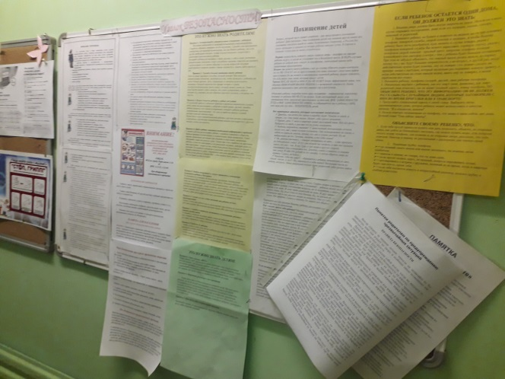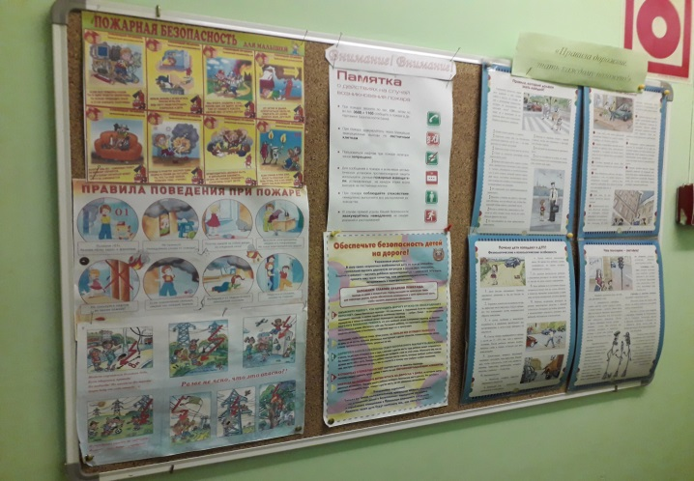
Имеющееся в Учреждении оборудование используется рационально. Все помещения соответствуют нормам СанПиН, требованиям охраны труда для работников и обучающихся, пожарной и электробезопасности.
Вывод: материально-техническая база учреждения находится в удовлетворительном состоянии и соответствует требованиям к оснащению образовательного процесса.

7. Характеристика образовательной деятельности

Образовательная деятельность Учреждения за отчетный период строилась в соответствии с Образовательной программой учреждения.
Образовательная программа ежегодно корректируется на основании муниципального задания со стороны учредителя, социального запроса на дополнительные образовательные услуги, укомплектованности штатов, нормативно - правовой и материально-технической базы Учреждения.
Содержание реализуемых общеобразовательных (общеразвивающих) программ ежегодно обновляется в соответствии с действующим законодательством.
Образовательная программа учреждения ориентирована на осуществление комплексного подхода в организации образовательного процесса в обучении, воспитании и развитии обучающихся.
Программы, реализуемые педагогами Учреждения, разработаны на основе нормативных документов, в соответствии с типовыми требованиями, предъявляемыми к дополнительным общеобразовательным программам, с учетом опыта работы, теории и методики педагогики, психологии, гигиены. Данные программы предусматривают: цели и задачи обучения, программный материал по разделам и по годам обучения; средства и формы подготовки обучающихся.
Дополнительные общеобразовательные (общеразвивающие) программы обеспечивают строгую последовательность и непрерывность всего образовательно-воспитательного процесса, базируясь на следующие методы обучения: упражнение, игра, метод проектов, создание проблемной ситуации, практические методы, методы стимулирования учебной деятельности.
Краткое содержание образовательных программ размещено в открытом доступе на официальном сайте Учреждения в разделе «Образование».
По состоянию на 31.12.2021 в Учреждении работают 58 групп, из них:
естественнонаучной направленности – 8 групп;
спортивной направленности – 8 групп;
художественной направленности – 29 групп;
социально-гуманитарной – 11 групп;
технической – 2 группы.

По срокам реализации программ дополнительного образования, реализуемых Учреждением, распределяются следующим образом:
- длительностью 1 год – 13 программ;
- длительностью 2 года – 11 программ;
- длительностью 3 года – 6 программ;
- длительностью 4 года – 2 программы;

- В массовых мероприятиях Учреждения приняли участие 1928 человек, из них на муниципальном уровне - 1369 человек, на региональном уровне - 90 человек, на межрегиональном уровне – 26 человек; на федеральном уровне- 171 человек, на международном уровне - 272 человека. Из них победителями и призёрами стали 673 человека, из них: на муниципальном уровне - 114 человек, на региональном - 90 человек, на межрегиональном уровне – 26 человек ; на федеральном уровне- 171 человек, на международном уровне - 272 человека .

Проектной деятельностью в течение учебного года занимались 132 человека.
Учреждением проведено 30 массовых мероприятий муниципального уровня.

Вывод:
- Все программы соответствуют «Примерным требованиям к содержанию и оформлению образовательных программ дополнительного образования детей», а также требованиям, предъявляемым к образовательным программам, реализуемым в рамках ПФДО;
- Все реализуемые программы являются модифицированными и предусматривают выполнение обучающих, развивающих и воспитательных функций.

- Наиболее востребованными являются программы длительностью от 1 года до 3х лет;

8. Общая оценка результативности и эффективности деятельности ОУ

Анализ удовлетворенности образовательными услугами:

МУ ДО «Ювента» выполняет муниципальный заказ через успешное выполнение следующих функций:
- воспитание
- обучение
- сохранение здоровья, оздоровление
- социальная поддержка и защита прав ребенка
- организация досуга детей и подростков
Опрос родителей (законных представителей) обучающихся в апреле- мае 2021 года показал, что качеством предоставляемых образовательных услуг полностью удовлетворены 91,8 % опрошенных.

Для достижения обозначенной цели развития учреждения руководителем были поставлены и решались следующие задачи:

- В сфере управления образовательным учреждением:

- Поддержание нормативно-правовой базы, обеспечивающей эффективное управление ОУ;

- В сфере управления качеством образования:

- Обеспечение единства и целостности образовательного пространства в образовательном учреждении; нормативное закрепление стратегии в сфере образования обучающихся посредством реализации образовательной программы учреждения;
- Обеспечение прав обучающихся на получение дополнительного образования в соответствии с их потребностями и возможностями;
- Повышение качества образовательных услуг;

3. В сфере организации и осуществления социализации (воспитательной работы):

- Реализация дополнительных общеобразовательных общеразвивающих программ в соответствии с муниципальным заданием;
- Развитие и укрепление связей с социальными партнерами.

4. В сфере управления качеством педагогического и управленческого персонала:

- Обеспечение повышения квалификации педагогических кадров учреждения;
- Создание условий, обеспечивающих развитие активности и инициативности педагогических работников при осуществлении ими профессионально-педагогической деятельности.

5.В сфере совершенствования финансово-экономического и материального технического обеспечения деятельности учреждения:
- Обеспечение стабильного функционирования финансово-экономической системы учреждения;
- Привлечение дополнительных источников финансирования за счет осуществления платных образовательных услуг;
- Разработка и реализация организационно-управленческих мероприятий, направленных на развитие учебно-материальной и материально-технической базы образовательного учреждения.

Все поставленные задачи успешно реализовывались в течение данного учебного года.

Анализ результатов деятельности позволил сделать некоторые выводы:

-учреждение стабильно работает, с учётом требований, предъявляемых к учреждениям дополнительного образования;
-муниципальное задание на 2021 год в целом выполнено, несмотря на превышение допустимого отклонения в 10% по отдельным направленностям. Данное отклонение связано с длительными больничными педагогов.
-средняя наполняемость учебных групп соответствует нормативу;
-санитарные нормы и правила соблюдаются;
-система управления эффективна;
-результативность обучающихся на хорошем уровне;
-учреждение располагает необходимыми организационно-правовыми документами для ведения образовательной деятельности;
-продолжается работа по совершенствованию системы мониторинга образовательных результатов;

Вместе с тем следует уделить внимание:
-наращиванию связей с социальными партнёрами;
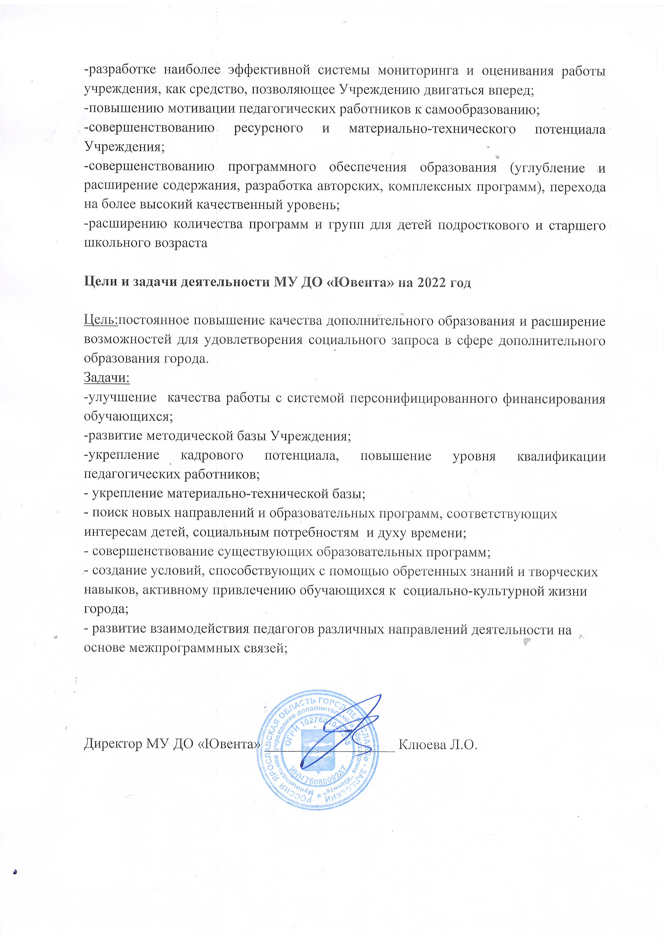

Приложение № 1.

Отчет о результатах самообследования

МУ ДО «Ювента» за 2021 год
N п/п | Показатели | Единица измерения
1. | Образовательная деятельность
1.1 | Общая численность учащихся, в том числе: | 876 чел.
1.1.1 | Детей дошкольного возраста (5-6 лет) | 189 чел.
1.1.2 | Детей младшего школьного возраста (7-10 лет) | 452 чел.
1.1.3 | Детей среднего школьного возраста (11-14 лет) | 188 чел.
1.1.4 | Детей старшего школьного возраста (15-17 лет) | 47чел.
1.2 | Численность учащихся, обучающихся по образовательным программам по договорам об оказании платных образовательных услуг | 224 чел.
1.3 | Численность/удельный вес численности учащихся, занимающихся в 2-х и более объединениях (кружках, секциях, клубах), в общей численности учащихся | 158 чел./18,0 %
1.4 | Численность/удельный вес численности учащихся с применением дистанционных образовательных технологий, электронного обучения, в общей численности учащихся | 0 чел./ 0 %
1.5 | Численность/удельный вес численности учащихся по образовательным программам для детей с выдающимися способностями, в общей численности учащихся | 0 чел./ 0 %
1.6 | Численность/удельный вес численности учащихся по образовательным программам, направленным на работу с детьми с особыми потребностями в образовании, в общей численности учащихся, в том числе: | 0 чел./ 0 %
1.6.1 | Учащиеся с ограниченными возможностями здоровья | 0 чел./0%
1.6.2 | Дети-сироты, дети, оставшиеся без попечения родителей | 0 чел./0%
1.6.3 | Дети-мигранты | 0 чел./0 %
1.6.4 | Дети, попавшие в трудную жизненную ситуацию | 0 чел./0 %
1.7 | Численность/удельный вес численности учащихся, занимающихся учебно-исследовательской, проектной деятельностью, в общей численности учащихся | 132 чел./15,0%
1.8 | Численность/удельный вес численности учащихся, принявших участие в массовых мероприятиях (конкурсы, соревнования, фестивали, конференции), в общей численности учащихся, в том числе: | 1928 чел./220,0%
1.8.1 | На муниципальном уровне | 1369 чел./156,3%
1.8.2 | На региональном уровне | 90 чел./10,3%
1.8.3 | На межрегиональном уровне | 26 чел./2,9%
1.8.4 | На федеральном уровне | 171 чел./19,5 %
1.8.5 | На международном уровне | 272 чел./31,1%
1.9 | Численность/удельный вес численности учащихся-победителей и призеров массовых мероприятий (конкурсы, соревнования, фестивали, конференции), в общей численности учащихся, в том числе: | 673 чел./76,8%
1.9.1 | На муниципальном уровне | 114 чел./13,0 %
1.9.2 | На региональном уровне | 90 чел./10,3 %
1.9.3 | На межрегиональном уровне | 26 чел./2,9 %
1.9.4 | На федеральном уровне | 171 чел./19,5%
1.9.5 | На международном уровне | 272 чел./31,1%
1.10 | Численность/удельный вес численности учащихся, участвующих в образовательных и социальных проектах, в общей численности учащихся, в том числе: | 132 чел./15,1 %
1.10.1 | Муниципального уровня | 132 чел./15,1 %
1.10.2 | Регионального уровня | 0 чел.0%
1.10.3 | Межрегионального уровня | 0 чел 0%
1.10.4 | Федерального уровня | 0 чел 0%
1.10.5 | Международного уровня | 0 чел 0%
1.11 | Количество массовых мероприятий, проведенных образовательной организацией, в том числе: | 30 шт.
1.11.1 | На муниципальном уровне | 30 шт.
1.11.2 | На региональном уровне | 0 шт.
1.11.3 | На межрегиональном уровне | 0 шт.
1.11.4 | На федеральном уровне | 0 шт.
1.11.5 | На международном уровне | 0 шт.
1.12 | Общая численность педагогических работников | 24 чел.
1.13 | Численность/удельный вес численности педагогических работников, имеющих высшее образование, в общей численности педагогических работников | 16 чел./66,6 %
1.14 | Численность/удельный вес численности педагогических работников, имеющих высшее образование педагогической направленности (профиля), в общей численности педагогических работников | 11 чел./45,8 %
1.15 | Численность/удельный вес численности педагогических работников, имеющих среднее профессиональное образование, в общей численности педагогических работников | 8 чел./33,3 %
1.16 | Численность/удельный вес численности педагогических работников, имеющих среднее профессиональное образование педагогической направленности (профиля), в общей численности педагогических работников | 4 чел./16,7 %
1.17 | Численность/удельный вес численности педагогических работников, которым по результатам аттестации присвоена квалификационная категория в общей численности педагогических работников, в том числе: | 15 чел. /62,5%
1.17.1 | Высшая | 4 чел./16,6%
1.17.2 | Первая | 11 чел./45,8 %
1.18 | Численность/удельный вес численности педагогических работников в общей численности педагогических работников, педагогический стаж работы которых составляет:
1.18.1 | До 5 лет | 2 чел./8,3%
1.18.2 | Свыше 30 лет | 5 чел./20,8 %
1.19 | Численность/удельный вес численности педагогических работников в общей численности педагогических работников в возрасте до 30 лет | 4 чел./16,6 %
1.20 | Численность/удельный вес численности педагогических работников в общей численности педагогических работников в возрасте от 55 лет | 6 чел./25,0 %
1.21 | Численность/удельный вес численности педагогических и административно-хозяйственных работников, прошедших за последние 5 лет повышение квалификации/профессиональную переподготовку по профилю педагогической деятельности или иной осуществляемой в образовательной организации деятельности, в общей численности педагогических и административно-хозяйственных работников, | 28 чел./90%
1.22 | Численность/удельный вес численности специалистов, обеспечивающих методическую деятельность образовательной организации, в общей численности сотрудников образовательной организации | 1 чел./3,2 %
1.23 | Количество публикаций, подготовленных педагогическими работниками образовательной организации:
1.23.1 | За 3 года | 25 шт.
1.23.2 | За отчетный период | 4 шт.
1.24 | Наличие в организации дополнительного образования системы психолого-педагогической поддержки одаренных детей, иных групп детей, требующих повышенного педагогического внимания | нет
2. | Инфраструктура
2.1 | Количество компьютеров в расчете на одного учащегося | 0 ед.
2.2 | Количество помещений для осуществления образовательной деятельности, в том числе: | 8 ед.
2.2.1 | Учебный класс | 3 ед.
2.2.2 | Лаборатория | 0 ед.
2.2.3 | Мастерская | 0 ед.
2.2.4 | Танцевальный класс | 5 ед.
2.2.5 | Спортивный зал | 0 ед.
2.2.6 | Бассейн | 0 ед.
2.3 | Количество помещений для организации досуговой деятельности учащихся, в том числе: | 0 ед.
2.3.1 | Актовый зал | 0 ед.
2.3.2 | Концертный зал | 0 ед.
2.3.3 | Игровое помещение | 0 ед.
